

Medellín, 2 de Septiembre de 2024

Sra. Coordinadora

Centro de Documentación

Facultad de Educación

Ciudad

Asunto: Aval entrega de Trabajo de grado.

Informo que he leído y aprobado la versión final del Trabajo de grado denominado Perspectivas del profesor que enseña matemáticas en el proceso de inclusión del estudiante Juan José Restrepo Ramírez y Jhan Carlo Agudelo Alzate identificados con cédula de ciudadanía 1000538568 y 1022036511, de la Licenciatura en Ciencias sociales El trabajo fue socializado.

Atentamente,

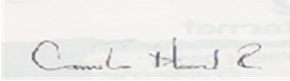

Juan Camilo Méndez Rendón

Asesor Práctica pedagógica